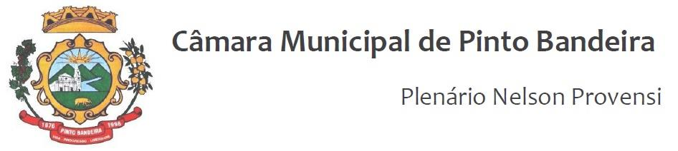

Pinto Bandeira, 23 de março de 2021.

**Organiza a pauta da Ordem do Dia para a Sessão Ordinária do dia 23 de março de 2021.**

O Presidente da Câmara de Vereadores de Pinto Bandeira, Vereador Deonildo João Folador Angheben, torna público que a pauta da Ordem do Dia para a Sessão Ordinária do dia 23 de março de 2021, com início às 18h30min, consta o seguinte:

1 De origem executiva:

**Projeto de Lei n° 10/2021** – que “*Autoriza o Poder Executivo a Criar Conta e Abrir Crédito Suplementar no Orçamento do Município.”.*

**Projeto de Lei n° 13/2021** – que “*Cria o Conselho Municipal de Acompanhamento e de Controle Social do Fundo de Manutenção e Desenvolvimento da Educação Básica e de Valorização dos Profissionais de Educação- Fundeb de que trata a Lei Federal nº 14.113, de 25 de dezembro de 2020, e dá outras providências.*”.

**Projeto de Lei n° 14/2021** – que “*Autoriza* o Poder Executivo Municipal a Firmar Termo de Cooperação com Cooperativa de Crédito Sicredi Serrana/RS*.”.*

**Projeto de Lei n° 16/2021** – que “*Autoriza* a *contratação por tempo determinado para atender a necessidade temporária de excepcional interesse público.”.*

2 De origem legislativa:

**Indicação 03/2021-** que “ Solicita ao Poder Executivo Municipal para que oriente as obras em andamento em relação a acessibilidade ao público.”.

**Indicação 04/2021-** que “Solicita ao Poder Executivo, por meio da Secretaria Municipal de Obras o alargamento da estrada 5ª Secsão baixa e estrada do Rio das Antas (Burati).”.

**Indicação 05/2021-** que “ Solicita ao Poder Executivo Municipal para que crie Lei de Incentivo ao Turismo.”.

**Indicação 06/2021-** que “ Solicita ao Poder Executivo Municipal para que crie Lei de Incentivo ao empreendedorismo .”.

**Indicação 07/2021-** que “Solicita ao Poder Executivo a construção de uma Ciclofaixa na Estrada Linha Brasil”.

**Indicação 08/2021-** que “ Solicita ao Poder Executivo Municipal, para que com a devolução de recursos financeiros do exercício financeiro de 2020, priorize com gastos em tratamentos cirúrgicos de altas complexidade aos munícipes que precisam em caráter de urgência .”.

**Indicação 09/2021-** que “ Solicita ao Poder Executivo o aumento do parcelamento do IPTU 2021.”.

**Indicação 10/2021-** que “ Solicita ao Poder Executivo por meio da Secretaria de Educação o fornecimento de transporte aos alunos da Escola Agrícola da Serra Gaúcha.”.

**- ATA N° 202 REFERENTE A 3ª SESSÃO ORDINÁRIA DA QUARTA LEGISLATURA DA CÂMARA DE VEREADORES DO MUNICÍPIO DE PINTO BANDEIRA.**

Gabinete da Presidência da Câmara Municipal de Vereadores de Pinto Bandeira, aos vinte e três dias do mês de março de dois mil e vinte e um.

Ver. Deonildo J. F. Angheben

Presidente da Câmara